华南农业大学期末考试试卷（A卷）
2013-2014 学年第2学期 考试科目：线性代数
考试类型：（闭卷）考试 考试时间：120分钟
学号 姓名 年级专业
题号 | 一 | 二 | 三 | 四 | 五 | 总分
得分
评阅人

试卷说明：
装 订 线

在本试卷中，A^{T}表示矩阵A的转置矩阵；A*表示A的伴随矩阵；r(A)表示矩阵A的秩；| A |表示A的行列式；E表示单位矩阵。

得分

一、选择题（本大题共5小题，每小题3分，共15分）在每小题的选项中，只有一项符合要求，把所选项前的字母填在题中括号内

1. 设A,B是任意的n阶方阵，下列命题中正确的是（ ）
A. 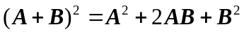 B. 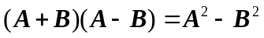
C. D. 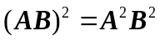

2. 设A是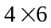矩阵，r(A)=2，方程组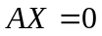的基础解系中所含向量的个数是（ ）
A．1 B．2 C．3 D．4

3．设4阶矩阵A的元素均为4，则r(A)=( )
A．1 B．2 C．3 D．4

4. 设A为m×n矩阵，A的秩为r，则( )
A．r = m时，AX=0必有非零解 B．r = n时，AX=0必有非零解
C．r < m时，AX=0必有非零解 D．r < n时，AX=0必有非零解

5. 若非齐次线性方程组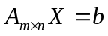有解，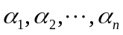是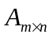的n个列向量，下列结论正确的是( )
A．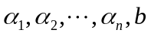线性相关 B．线性无关
C．线性相关 D．线性无关

得分

二、填空题（本大题共5小题，每小题4分，共20分）
6. 若向量组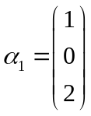，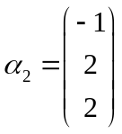，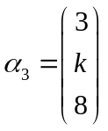线性相关，则_____________.

7. 向量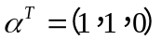与向量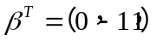，则向量的长度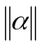=__________, 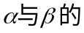夹角= _______.

8. 设3阶矩阵A与B相似，若A的特征值为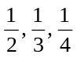， 则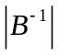=_______________.

9. 设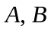均为阶方阵,且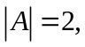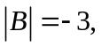则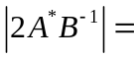____________________.

10.二次型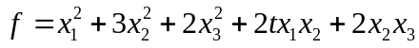为正定的, 则的取值范围是_______.
得分

三、计算题（本大题共3小题，共23分）
1.5CM
11.(满分8分) 设矩阵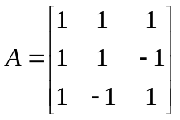，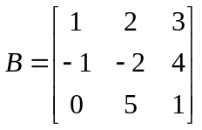，求：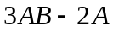.

12.（满分8分） 计算下列行列式
(1) 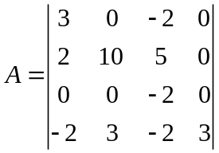 (2) 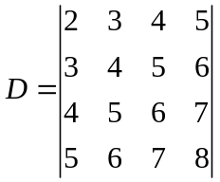

13.(满分7分) 设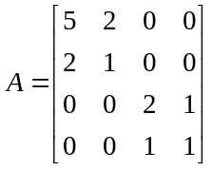，求．

得分

四、解答题（本大题共4小题，共36分）
1.5CM
14.(满分10分) 讨论取何值时，下列线性方程组
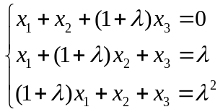
(1) 有唯一解；
(2) 无解；
(3) 有无穷多解．

15.(满分10分) 设向量组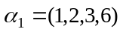，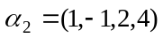，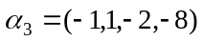，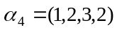．
(1) 求该向量组的一个极大无关组；
(2) 将其余向量表示为该极大无关组的线性组合．

16.(满分8分)求矩阵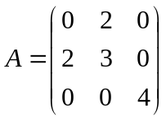的特征值以及最大特征值所对应的特征向量．

17.（满分8分）将二次型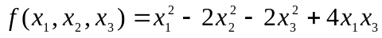化为标准形，并求可逆的线性变换．

得分

五、证明题（本大题共1小题，共6分）
1.5CM
18. (满分6分) 设向量组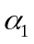，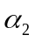线性无关，且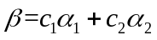，证明：当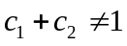时，向量组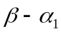, 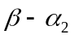线性无关．

